PEMETAAN TINGKAT KERUSAKAN JALAN LINGKUNGAN DI KECAMATAN BANGKINANG KOTA MENGGUNAKAN SISTEM INFORMASI GEOGRAFIS (SIG)
RIZKY FADILLAH¹, HANANTATUR ADESWASTOTO²
Program Studi S1 Teknik Sipil, Universitas Pahlawan Tuanku Tambusai
rizkyfadillah093@gmail.com , hanantur@universitas pahlawan.ac.id
Abstrak
Jalan Lingkungan merupakan jalan umum yang berfungsi melayani angkutan lingkungan dengan ciri perjalanan jarak dekat, kecepatan rata-rata rendah dan menghubungkan antara pusat kegiatan di dalam kawasan pemukiman. Seiring dengan bertambahnya penduduk dan pertumbuhan wilayah serta serta untuk mewujudkan peningkatan kualitas prsarana jalan lingkungan, maka dibutuhkan adanya pengelolaan Jalan Lingkungan yang baik. Tujuan dilakukannya penelitian ini untuk menghasilkan peta jalan lingkungan di Kecamatan Bangkinang Kota Kabupaten Kampar Provinsi Riau. Metode yang digunakan yaitu Bina Marga, Metode Bina Marga (BM) mengevaluasi tingkat kerusakan jalan dengan mengamati kekasaran permukaan, lubang, tambalan, retak, alur, dan amblas. Hasil penelitian didapatkan bahwa kondisi Jalan Lingkungan di Kecamatan Bangkinang Kota sebagian besar kerusakan jalan yang paling banyak mengalami Retak melintang, memanjang dan ada sebagian dari jalan yang berada di Kecamatan Bangkinang Kota yang mengalami rusak berat seperti di Gang Reformasi 1, Gang samping Mesjid Raya, dan Gang Gang lain nya yang berada di Kecamatan Bangkinang Kota, yang harus mengalami perbaikan agar pengguna jalan dapat berkendara dengan nyaman.
Kata Kunci : Pemetaan, Kerusakan Jalan Lingkungan, SIG
PENDAHULUAN
Pembangunan di Kecamatan Bangkinang Kota, Kabupaten Kampar Provinsi Riau terus mengalami peningkatan dengan pesatnya pertumbuhan sosial ekonomi masyarakatnya. Sejalan dengan itu kebutuhan akan sarana dan prasarana perhubungan yang baik sebagai penduukung kegiatan ekonomi cenderung mengalami peningkatan dari tahun ke tahun. Untuk itu diperlukan suatu jaringan jalan yang terencana, sehingga berbagai hambatan yang terjadi dapat di atasi sendini mungkin agar terciptanya keamanan dan kenyamanan bagi pengguna jalan.
Jalan merupakan prasarana transportasi darat yang meliputi segala bagian jalan, termasuk bangunan pelengkap dan perlengkapannya yang diperuntukkan bagi lalu lintas, yang berada pada permukaan tanah, di atas permukaan tanah, di bawah permukaan tanah dan/atau air, serta di atas permukaan air, kecuali jalan kereta api, jalan lori, dan jalan kabel.(UU No. 38 tahun 2004).
Jalan sebagai bagian sistem transportasi nasional mempunyai peranan penting terutama dalam mendukung bidang ekonomi, posisi ini menuntut tersedianya sarana dan prasarana yang memadai untuk melayani seluruh aspek kebutuhan masyarakat. Aspek–aspek ekonomi, sosial, politik, pertahanan dan keamanan tidak terlepas dari penyediaan sarana dan prasarana fisik (infrastruktur) yang perencanaan serta pengawasan dan pelaksanaan yang baik dan sesuai dengan tuntutan pembangunan baik dari segi teknis maupun nonteknis.
Untuk meningkatkan insfrastruktur di daerah pemukiman perkotaan di butuhkan jaringan-jaringan jalan agar memudahkan transportasi masyarakat dalam menjalankan aktifitas sehari hari, khususnya Jalan Lingkungan yang memadai. Seiring bertambahnya penduduk dan pertumbuhan wilayah, serta untuk mewujudkan peningkatan kualitas prasarana jalan lingkungan, dibutuhkan pengelolaan jalan lingkungan yang baik.
Jalan lingkungan merupakan jalan umum yang berfungsi melayani angkutan lingkungan dengan ciri perjalanan jarak dekat, kecepatan rata-rata rendah dan menghubungkan antara pusat kegiatan di dalam kawasan pemukiman dan jalan di dalam lingkungan kawasan pemukiman. Pemerintah Kabupaten Kampar setiap tahun memiliki perencanaan pemeliharaan untuk infrastruktur jalan arteri, kolektor, lokal, dan jalan lingkungan. Pemeliharaan jalan yang perlu dilakukan untuk meminimalkan biaya perawatan agar lebih efektif dapat dilakukan dengan menerapkan metode yang sistematis, modern, dan bersifat proaktif. Penggunaan teknologi informasi spasial merupakan salah satu langkah yang dapat dilakukan dalam metode pemeliharaan jalan secara optimal. Sistem Informasi Geografis (SIG) ini lah sistem teknologi informasi spasial yang umum digunakan saat ini.
SIG (Sistem Informasi Geografis) merupakan suatu sistem yang menyajikan gambar, mengecek, mengintegrasikan, memanipulasi, menganalisa, dan menampilkan data yang secara spasial (keruangan) mereferensikan kepada kondisi bumi. Teknologi SIG mengintegrasikan operasi-operasi umum database, seperti query dan analisa statistik, dengan kemampuan visualisasi dan analisa yang unik yang dimiliki oleh pemetaan. Kemampuan inilah yang membedakan SIG dengan Sistem Informasi lainnya yang membuatnya menjadi berguna untuk berbagai kalangan untuk menjelaskan kejadian, merencanakan strategi, dan memprediksi apa yang akan terjadi.(Adelino, 2014).
KAJIAN PUSTAKA
Fungsi jalan
Berdasarkan (UU No. 34 tahun 2006) Jalan memiliki beberapa fungsi sebagai berikut:
- Berdasarkan sifat dan pergerakan pada lalu lintas dan angkutan jalan, fungsi jalan dibedakan atas arteri, kolektor, lokal, dan lingkungan.
- Fungsi jalan sebagaimana dimaksud terdapat pada sistem jaringan jalan primer dan sistem jaringan jalan sekunder.
- Fungsi jalan sebagaimana dimaksud pada sistem jaringan primer dibedakan atas arteri primer, kolektor primer, lokal primer, dan lingkungan primer.
- Jalan dengan fungsi sebagaimana dimaksud dinyatakan sebagai jalan arteri primer, jalan kolektor primer, jalan lokal primer, dan jalan lingkungan primer.
- Fungsi jalan sebagaimana dimaksud pada sistem jaringan sekunder dibedakan atas arteri sekunder, kolektor sekunder, lokal sekunder, dan lingkungan sekunder.
- Jalan dengan fungsi sebagaimana dimaksud dinyatakan sebagai jalan arteri sekunder, jalan kolektor sekunder, jalan lokal sekunder, dan jalan lingkungan sekunder.
- Jalan arteri primer sebagaimana dimaksud menghubungkan secara berdaya guna antar pusat kegiatan nasional atau antara pusat kegiatan nasional dengan pusat kegiatan wilayah.
- Jalan kolektor primer sebagaimana dimaksud menghubungkan secara berdaya guna antara pusat kegiatan nasional dengan pusat kegiatan lokal, antar pusat kegiatan wilayah, atau antara pusat kegiatan wilayah dengan pusat kegiatan lokal.
- Jalan lokal primer sebagaimana dimaksud menghubungkan secara berdaya guna pusat kegiatan nasional dengan pusat kegiatan lingkungan, pusat kegiatan wilayah dengan pusat kegiatan lingkungan, antarpusat kegiatan lokal, atau pusat kegiatan lokal dengan pusat kegiatan lingkungan, serta antar pusat kegiatan lingkungan.
- Jalan lingkungan primer sebagaimana dimaksud menghubungkan antar pusat kegiatan di dalam kawasan perdesaan dan jalan di dalam lingkungan kawasan perdesaan.
- Jalan arteri sekunder sebagaimana dimaksud menghubungkan kawasan primer dengan kawasan sekunder kesatu, kawasan sekunder kesatu dengan kawasan sekunder kesatu, atau kawasan sekunder kesatu dengan kawasan sekunder kedua.
- Jalan kolektor sekunder sebagaimana dimaksud menghubungkan kawasan sekunder kedua dengan kawasan sekunder kedua atau kawasan sekunder kedua dengan kawasan sekunder ketiga.
- Jalan lokal sekunder sebagaimana dimaksud menghubungkan kawasan sekunder kesatu dengan perumahan, kawasan sekunder kedua dengan perumahan, kawasan sekunder ketiga dan seterusnya sampai ke perumahan.
- Jalan lingkungan sekunder sebagaimana dimaksud dalam menghubungkan antar persil dalam kawasan perkotaan.
METODOLOGI
Metode yang digunakan pada penelitian ini adalah Bina Marga, Metode Bina Marga (BM) mengevaluasi tingkat kerusakan jalan dengan mengamati kekasaran permukaan, lubang, tambalan, retak, alur, dan amblas. Penentuan angka dan nilai untuk masing-masing keadaan dapat dicari dengan menjumlahkan nilai- nilai keseluruhan keadaan jalan maka didapatkan nilai kondisi jalan.(Direktorat Jenderal Bina Marga, 1990). Urutan Prioritas dihitung dengan memakai rumus sebagai berikut:
$\text{urutan prioritas=17 - }\left(\text{Kelas LHR + Nilai Kondisi Jalan}\right)$
Keterangan :
Kelas LHR = Kelas.lalu-lintas untuk pekerjaan Pemeliharaan
Nilai Kondisi Jalan =Nilai yang diberikan terhadap kondisi jalan
Adapun data yang diperlukan untuk mencapai tujuan dari penelitian ini terbagi atas 2 (dua) yaitu data primer dan data sekunder.
- Data primer
  - Pengukuran panjang, lebar, dan tinggi jalan lingkungan di Kecamatan Bangkinang Kota dengan menggunakan meteran.
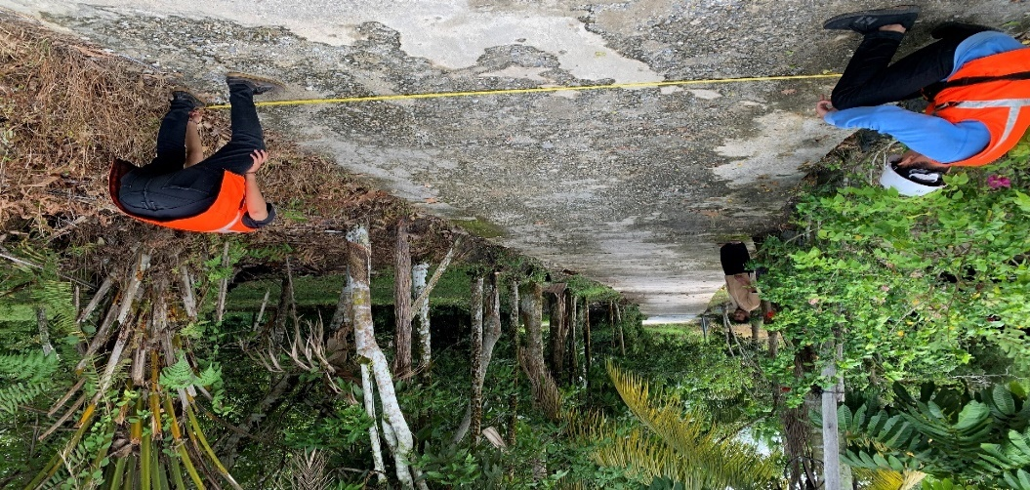
Gambar 1. Proses Pengukuran Jalan Lingkungan
- Tracking panjang jalan lingkungan menggunakan GPS. Hal ini dilakukan agar mengetahui panjang jalan lingkungan yang ada di Kecamatan Bangkinang Kota.
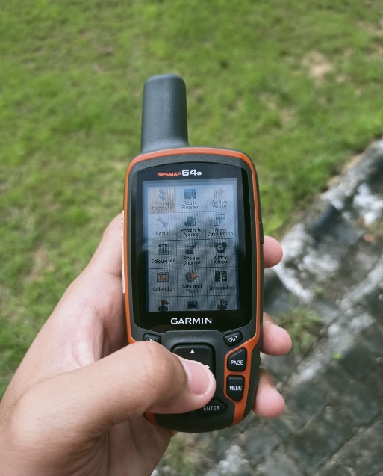
Gambar 2. Tracking Panjang saluran
- Mengambil titik koordinat jaan lingkungan yang mengalami kerusakan, menggunakan metode waypoint. Hal ini dilakukan agar mendapat mengetahui titik – titik jalan lingkungan yang ada di Kecamatan Bangkinang Kota.
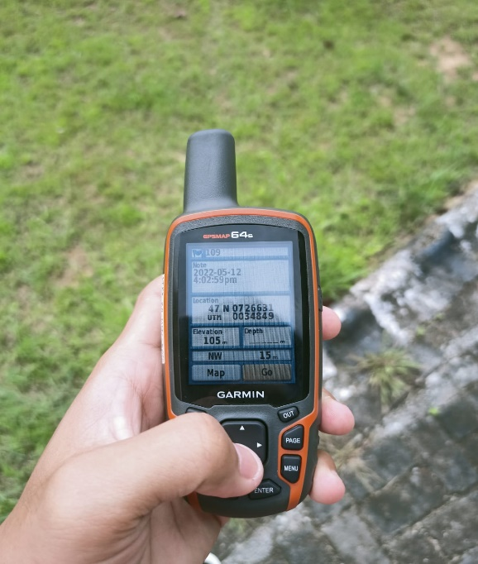
Gambar 3. Pengambilan titik koordinat
- Data Sekunder
Data sekunder berupa pengumpulan jurnal penelitian yang relevan yang didapat dengan cara mencari melalui situs, atau artikel yang tersedia di internet, teman kerja maupun mendatangi langsung ke kantor-kantor atau instansi yang terkait. Dan data peta administrasi Kecamatan Bangkinang Kota tahun 2020 yang diperoleh dari Geospacial serta citra Kecamatan Bangkinang Kota yang diperoleh dari pengunduhan Citra Google Earth, setelah semua data didapat kemudian data primer dan sekunder dipadukan sehingga mendapat hasil yang diinginkan.
HASIL DAN PEMBAHASAN
Hasil survey yang dilakukan dilapangan dan dokumentasi dari survey tersebut, terindikasi beberapa indikator kerusakan pada jalan lingkungan. Adapun jalan jalan yang mengalami kerusakan sebagai berikut :
- Gang Reformasi 1
Gang Reformasi 1 mempunyai Panjang Jalan 259 Meter dengan Lebar 3,3 Meter dan tinggi 8 cm. Total luas Gang Reformasi ini 854 ,7 m², dari total luas tersebut hampir 65 % mengalami kerusakan. Dengan kelas lalu lintas mencapai 50 - 200 LHR perhari, Macam macam kerusakan yang ada di Gang Reformasi 1 seperti berlobang, pelepasan butir butir permukaan, dan mengalami retak retak di permukaan jalan. Berikut adalah foto kerusakan Gang Reformasi 1:
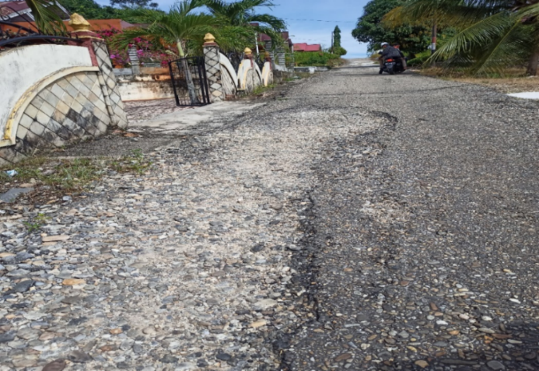
Gambar 4. Kerusakan Gang Reformasi 1
Untuk mencari penilaian kondisi perkerasan pada Gang Reformasi 1 menurut ketentuan Bina Marga (BM) dapat di lakukan dengan mengisi tabel tabel berikut :
Tabel 1. Kelas lalu lintas Gang Reformasi 1
KELAS LALU LINTAS UNTUK PEKERJAAN PEMELIHARAAN
Kelas Lalu Lintas | LHR
2 | 50 - 200
Tabel 1 membahas tentang Gang Reformasi 1 yang mempunyai kelas lalu lintas harian rata rata 50 - 200 LHR perhari. Data ini didapat setelah melakukan survey di lapangan, dengan menghitung kendaraan yang melintas di Gang Reformasi 1, sesuai dengan ketentuan Bina marga (BM), maka di dapat nilai kelas lalu lintas harian pada Gang Reformasi 1 sebesar 2 (dua) poin yang akan di gunakan untuk menghitung urutan prioritas Gang Reformasi 1.
Tabel 2. Nilai Kondisi Jalan Retak Retak Gang Reformasi 1
Retak-Retak

Tipe | Angka
D. Acak | 4
Lebar | Angka
D. > 2 mm | 3
Tabel 2 membahas tentang kondisi Jalan retak retak yang berada di Gang Reformasi 1. Nilai ini di dapat dengan melihat kondisi jalan yang berada di Gang Reformasi 1, untuk Gang Reformasi 1 memiliki kerusakan tipe acak yang jika di angka kan menurut ketentuan Bina Marga (BM) berada di angka 4 (empat). Untuk lebar kerusakan yang ada di Gang Reformasi 1 memiliki lebar > 2 mm di mana jika di angka kan menurut ketentuan Bina Marga (BM) berada di angka 3 (tiga).
Tabel 3. Jumlah Luas Kerusakan Gang Reformasi 1
Jumlah Kerusakan

Luas | Angka
D. > 30% | 3
Tabel 3 membahas tentang jumlah luas kerusakan Gang Reformasi 1. Gang Repormasi 1 memiliki Panjang Jalan 259 Meter dengan Lebar 3,3 Meter dan tinggi 8 cm. Total luas Gang Reformasi 1 seluas 854 ,7 m², untuk mencari persentase kerusakan Gang Reformasi yaitu :
$$\text{Persentase kerusakan =}\frac{\text{luas kerusakan}}{\text{total luas Gang}}\text{×100\%}$$
$$\text{Persentase kerusakan =}\frac{\text{550 }}{\text{854,7 }}\text{×100\%}$$
$\text{Persentase}$ kerusakan = 64 %
Jadi persentase kerusakan di Gang Reformasi 1 sebesar 64 % di mana jika diangkakan menurut ketentuan Bina Marga (BM) nilai persentase di atas > 30 % mempunyai nilai angka sebesar 3 (tiga) poin yang telah di tentukan menurut ketentuan Bina Marga (BM).
Tabel 4. Alur Kerusakan di Gang Reformasi 1
Alur

Kedalaman | Angka
E. > 20 mm | 7
Tabel 4 menjelaskan tentang alur kerusakan pada Gang Reformasi 1 dimana alur kerusakan pada Gang Reformasi 1 mempunyai kedalaman > 20 mm di mana nilai itu di dapat dari mengukur alur kerusakan pada Gang Reformasi 1. Jika diangkakan menurut ketentuan Bina Marga (BM) berada pada angka 7 (tujuh) poin sesuai dengan ketentuan Bina Marga.
Tabel 5. Tambalan dan Lubang di Gang Reformasi 1
Tambalan dan Lubang

Luas | Angka
A. < 10% | 0
Tabel 5 menjelaskan tentang tambalan dan lubang pada Gang Reformasi 1, dimana pada Gang Reformasi 1 tidak ada tambalan pada Gang Reformasi 1. Untuk luas tambalan < 10% jika diangkakan menurut ketentuan Bina Marga (BM) Gang Reformasi 1 berada pada angka 0 (nol).
Tabel 6. Kekasaran Permukaan Gang Reformasi 1
Kekasaran Permukaan
 | Angka
D. Pelepasan Butir | 3
Tabel 6 menjelaskan tentang kekasaran Permukaan pada Gang Reformasi 1 dimana pada Gang Reformasi 1 terdapat kekasaran pelepasan butir permukaan. Keruskan pelepasan butir di ketahui setelah melakukan survey pada Gang Reformasi 1, jika diangkakan menurut ketentuan Bina Marga (BM) angka yang di dapat sebesar 3 (tiga) poin yang telah di tetapkan menurut Bina Marga (BM).
Tabel 7. Amblas Pada Gang Reformasi 1
Amblas
 | Angka
A. Tidak Ada | 0
Tabel 7 menjelaskan tentang kerusakan amblas pada Gang Reformasi 1 dimana pada Gang Reformasi 1, tidak ada kerusakan amblas pada Gang Reformasi 1. Hasil ini di ketahui setelah melakukan survey lapangan pada Gang Reformasi 1, jika diangkakan menurut ketentuan Bina Marga (BM) angka yang di dapat sebesar 0 (nol) poin yang telah di tetapkan menurut Bina Marga (BM).
Tabel 8. Nilai Kondisi Gang Reformasi 1
Penilaian Kondisi

Angka | Nilai
19 – 21 | 7
Tabel 8 menjelaskan tentang nilai kondisi Gang Reformasi 1, dimana setelah menjumlahkan semua angka kerusakan yang di dapat dari mengisi tabel 4.4 – 4,9 menghasilkan angka 20 poin, dimana jika di masukkan ke penilaian kondisi jalan di dapat nilai 7 (tujuh) poin yang mana nilai ini berguna untuk mendapatkan hasil tingkat pemeliharaan jalan.
Berikut ini cara mencari tingkat pemeliharan Gang Reformasi 1 menurut (Direktorat Jenderal Bina Marga, 1990) dengan rumus :
$\text{Urutan Prioritas = 17 - }\left(\text{Kelas LHR + Nilai Kondisi Jalan}\right)$
$\text{Urutan Prioritas=17- (2 }$+ 7)
$\text{Urutan Prioritas=17- ( 9 }$)
Urutan Prioritas = 9
Berdasarkan hasil dari Urutan Prioritas Gang Reformasi 1 di dapat hasil 9 (sembilan ) poin, yang mana berada pada urutan prioritas > 7 dimasukkan ke dalam program Pemeliharaan Rutin.
KESIMPULAN
Kondisi Jalan Lingkungan di Kecamatan Bangkinang Kota sebagian besar kerusakan jalan yang paling banyak mengalami Retak melintang, memanjang dan ada sebagian dari jalan yang berada di Kecamatan Bangkinang Kota yang mengalami rusak berat seperti di Gang Reformasi 1, Gang samping Mesjid Raya, dan Gang Gang lain nya yang berada di Kecamatan Bangkinang Kota, yang harus mengalami perbaikan agar pengguna jalan dapat berkendara dengan nyaman.
SARAN
- Perlu segera dilakukan penanganan kerusakan jalan untuk memberikan rasa nyaman bagi pengendara.
- Harus dilakukan penambalan pada kerusakan yang berlobang pada ruas jalan yang bertujuan memperkecil kecelakaan diakibatkan oleh rusaknya jalan.
- Perlu ditingkatkan sistem pemeliharaan jalan, terutama terhadap saluran drainase agar tidak terjadi genangan-genangan pada saat musim hujan, sehingga kondisi jalan akan tetap terjaga.
REFERENSI
Adelino, S. A. (2014). Pemetaan Untuk Pemeliharaan Jalan Lingkungan Di Kota Surakarta Menggunakan Sistem Informasi Geografis Maintenance Mapping Of Environtment Roads At 17–21. https://digilib.uns.ac.id/dokumen/detail/42731/Pemetaan-Untuk-Pemeliharaan-Jalan-Lingkungan-Di-Kota-Surakarta-Menggunakan-Sistem-Informasi-Geografis-Maintenance-Mapping-Of-Environtment-Roads-At-Surakarta-Using-Geographic-Information-System
Direktorat Jenderal Bina Marga. (1990). Tata Cara Penyusunan Program Pemeliharaan Jalan Kota No. 018/T/BNKT/1990. Direktorat Jenderal Bina Marga Direktorat Pembinaan Jalan Kota, 018, 47. http://sni.litbang.pu.go.id/image/sni/isi/018-t-bnkt-1990.pdf
UU No. 34 tahun 2006. (n.d.). Peraturan Pemerintah Republik Indonesia Nomor 34 Tahun 2006 Tentang Jalan. Peraturan Pemerintah Republik Indonesia Nomor 34 Tahun 2006 Tentang Jalan.
UU No. 38 tahun 2004. (n.d.). UU No. 38 tahun 2004. (2004). UU No. 38 tahun 2004 tentang Jalan. Undang-Undang Republik Indonesia Nomor 38, 3.UU No. 38 tahun 2004 tentang Jalan. Undang-Undang Republik Indonesia Nomor 38, 3.

